PREFEITURA MUNICIPAL DE DELTA
DEPARTAMENTO DA EDUCAÇÃO DE DELTA - MG

E. M. OLAVO DE OLIVEIRA FERREIRA
E. M. ANA DE CASTRO CANÇADO
Professor(a): |  | Disciplina: Língua Portuguesa |  |  | Bimestre: 2º
TRABALHO PEDAGÓGICO EAD
Ano: 2021 | Turmas: 6º ano |  | Data: ____/____2021 | Valor: ___ pontos |  | Nota:
Aluno(a):
ORIENTAÇÕES:
- Organize seu horário de estudo todos os dias
- Realize todas as atividades em seu caderno;
- Leia com muita atenção a cada atividade;
ROTEIRO SEMANA 01
PRONOMES

O QUE É PRONOME? Palavra que representa ou substitui um nome. Vamos aprender os pronomes pessoais, possessivos, demonstrativos, e os interrogativos.

PRONOMES PESSOAIS
São aqueles que substituem os substantivos, indicando diretamente as pessoas do discurso. Há os pronomes pessoais – do caso reto e do caso oblíquo e há os pronomes de tratamento.
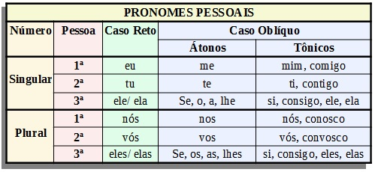
PRONOMES PESSOAIS DE TRATAMENTO
São empregados como referência à pessoa com quem se fala (2ª pessoa), mas a concordância é feita na 3ª pessoa.
São formas para nos dirigirmos às pessoas de forma informal, educadamente ou com reverência.
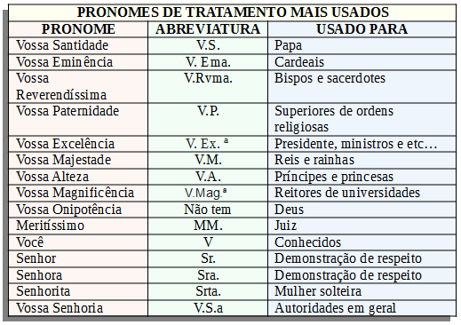

1 - Reescreva as frases, substituindo as palavras sublinhadas pelo pronome pessoal correspondente:

a) Cláudia gosta muito de estudar.
_____________________________________________________________________________________

b) As mulheres rodearam a criancinha.
_____________________________________________________________________________________

c) Os estudantes participaram da festa.
_____________________________________________________________________________________

d) Mauro é o melhor advogado da cidade.
_____________________________________________________________________________________

2 - Relacione as colunas quanto ao uso dos pronomes de tratamento:

a) ( ) Vossa Alteza

b) ( ) Vossa Majestade

c) ( ) Vossa Senhoria

d) ( ) Vossa Santidade

e) ( ) Vossa Excelência

I. Usado para bispos e arcebispos.

II. Usado para o Papa.

III. Para oficiais até coronel, funcionários graduados, pessoas de cerimônia.

IV. Usado para príncipes, arquiduques, duques.

V. Usado para reis, imperadores.

- Reescreva as frases trocando o nome destacado por pronomes:

- O cacique era o líder.
____________________________________
- Os pássaros voam.
____________________________________
- As flores murcharam.
____________________________________
- Vitória amava o sol.
____________________________________
- As crianças correm.
____________________________________
- João não estudou.
____________________________________
- A rosa floresceu.
____________________________________
- Pedro e Marcos são primos.
____________________________________
- O menino chorou muito.
____________________________________
- Os curumins nadaram.
____________________________________

- Complete as frases com pronomes pessoais do caso reto:

- _________ admiro a serra do mar.
- _________ admiras a serra do mar.
- _________ admira a serra do mar.
- _________ admira a serra do mar.
- _________ admiramos a serra do mar.
- _________ admirais a serra do mar.
- _________ admiram a serra do mar.
- _________ admiram a serra do mar.
- _________ leio a carta.
- _________ lês a carta.
- _________ lê a carta.
- _________ lê a carta.
- _________ lemos a carta.
- _________ ledes a carta.
- _________ lêem a carta.

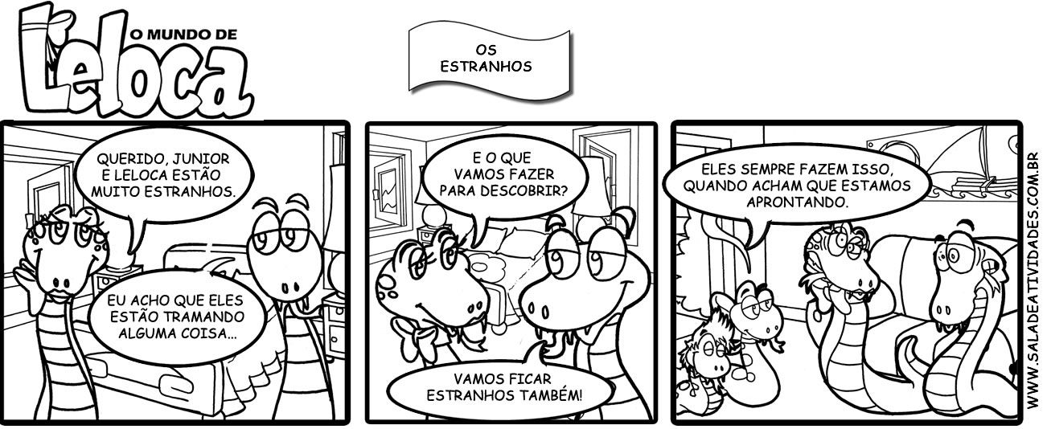

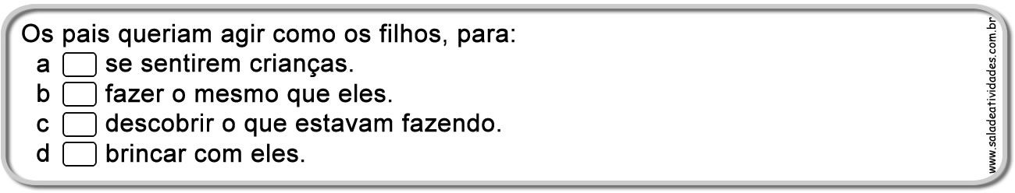

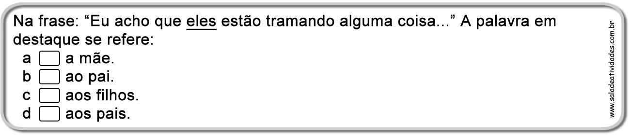

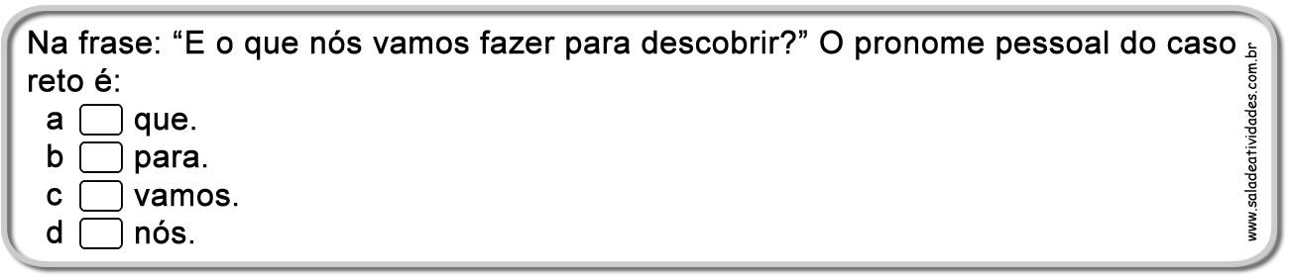

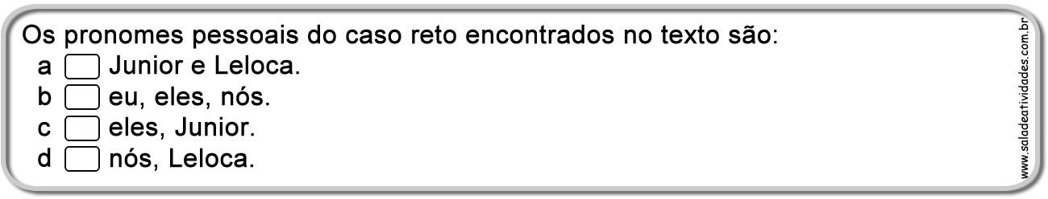

ROTEIRO SEMANA 02
PRONOMES POSSESSIVOS E DEMOSTRATIVOS

PRONOMES POSSESSIVOS: São aqueles que se referem às pessoas do discurso (primeira, segunda e terceira), indicando ideias de posse.
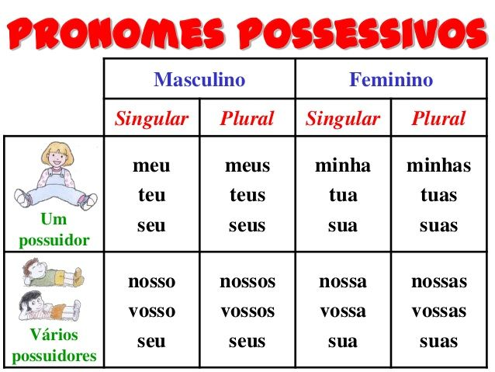

PRONOMES DEMONSTRATIVOS: Indicam posicionamento, o lugar de um ser em relação a uma das três pessoas gramaticais.

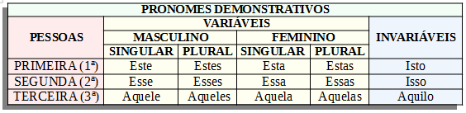
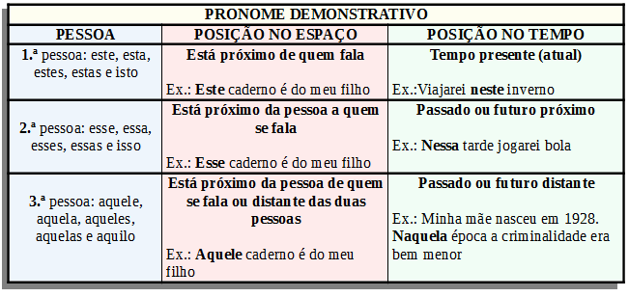
PRESTE ATENÇÃO NA DICA!!!!

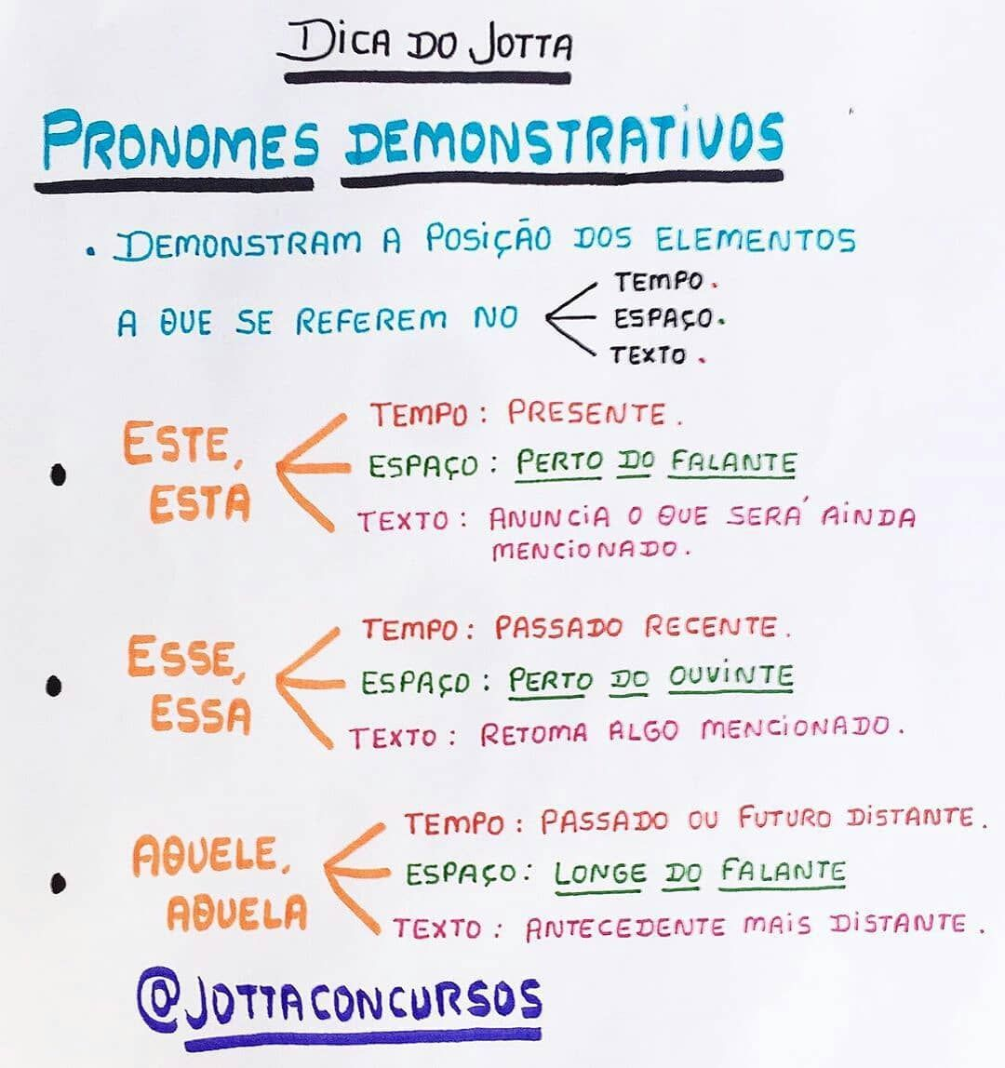

1 - Escolha os pronomes demonstrativos (este(s), esta(s), esse(s), essa(s), aquele(s), aquela(s), aquilo) que preencham adequadamente as frases:

a) O diretor agarrou o conselheiro e disse-lhe _______ palavras: “Seu desempenho se tornou abominável.”
b) _______ notícia que ele propagou ontem pela manhã foi divulgada no jornal de ontem.
c) Divertimo-nos muito no ano passado. O motivo foi _________________ viagem que fizemos ao exterior.
d) Saí com meu filho mais novo e apresentei-o a um amigo, dizendo-lhe: “_________ é Fabiano.”

2 - Leia a tira:
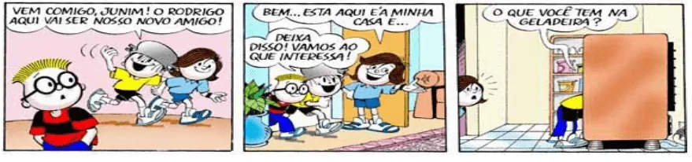
A - Identifique o fragmento da tira que contém um pronome possessivo:
( ) “Vem comigo, Junim!”
( ) “O Rodrigo aqui vai ser nosso novo amigo!”
( ) “Deixa disso! Vamos ao que interessa!”

B - Na passagem “Bem… Esta aqui é a minha casa e…”, o termo que desempenha a função de pronome possessivo é:
( ) “Esta”
( ) “minha”
( ) “casa”
3) Assinale a alternativa em que todos os vocábulos são pronomes possessivos.
a) Nosso – deste – que.
b) Quem – essa – seu.
c) Nosso – seu – que.
d) Nosso – seu – suas.

- OBSERVE A TIRINHA E RESPONDA AS QUESTÕES ABAIXO.

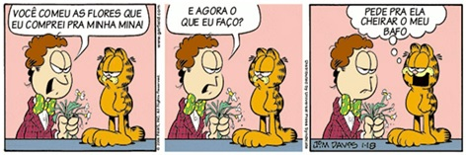

1. A finalidade do texto é:
a) informar.
b) instruir.
c) entreter.
d) anunciar.

2. Localize no primeiro balão os pronomes pessoais e escreva a quem eles se referem?
____________________________________________________________________________________________________________________________________________________________________________________________________________________________________________________________________________________________________

3. No trecho: “... pra minha mina!”, o pronome destacado é classificado como:

a) possessivo.
b) demonstrativo.

4. Na fala: “E agora o que eu faço?”, o pronome destacado é determinado como:

a) possessivo.
b) demonstrativo.
c) pessoal.

5. A quem se refere o pronome “ela” no último balão?
________________________________________________________________________________________________________________________________________________

ROTEIRO SEMANA 03
PRONOMES INTERROGATIVOS
OS PRONOMES INTERROGATIVOS São aqueles que formulam uma PERGUNTA: direta ou indireta.

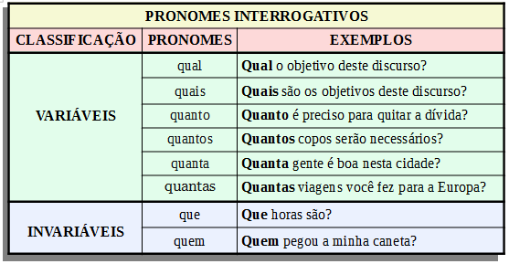

Exemplos de frases interrogativas diretas:

Que dia é hoje?
Quem fez esse bolo?
Qual dos dois é mais bonito?
Quanto custa a entrada para o cinema?

Exemplos de orações interrogativas indiretas:

Perguntei que dia é hoje.
Queria saber quem fez esse bolo.
Diga, na sua opinião, qual dos dois é mais bonito.
Informe quanto custa a entrada para o cinema.

1 – Agora é sua vez, crie 4 frases conforme o quadro abaixo:

Frases interrogativas diretas:

________________________________________
________________________________________
________________________________________
________________________________________
________________________________________
________________________________________

Frases interrogativas indiretas:

________________________________________
________________________________________
________________________________________
________________________________________
________________________________________
________________________________________

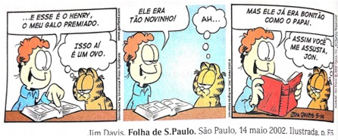

Leia a tirinha e encontre as respostas das questões abaixo:

- Localize dois pronomes demonstrativos.
______________________________________________________________________________________________________________________________________________________________________________

- Localize um pronome pessoal do caso reto.
______________________________________________________________________________________________________________________________________________________________________________

- Localize um pronome possessivo.
______________________________________________________________________________________________________________________________________________________________________________

- Reescreva o primeiro quadrinho da tirinha inserindo um pronome interrogativo nas falas dos personagens.
______________________________________________________________________________________________________________________________________________________________________________

ROTEIRO SEMANA 04
DENOTAÇÃO E CONOTAÇÃO

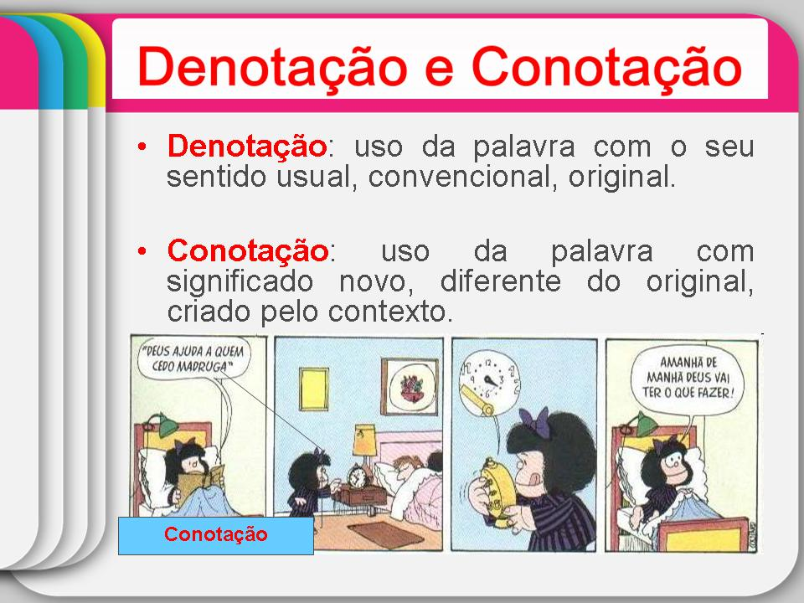

Denotação

A palavra está sendo utilizada em seu sentido real, literal, próprio de dicionário, com significado restrito. É muito comum o uso da linguagem denotativa nos textos jornalísticos e científicos.

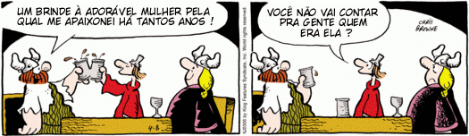

Na tirinha acima, as expressões estão em seu sentido denotativo, e o humor é obtido pelo enunciado do segundo quadrinho e a expressão de desaprovação de Helga, esposa de Hagar.

Conotação

A palavra está sendo utilizada em seu sentido figurado, com significação ampla. O sentido conotativo é próprio da criatividade do falante e remete às inúmeras possibilidades existentes na língua. É muito comum o uso da linguagem conotativa nos textos literários, principalmente através das figuras de linguagem.

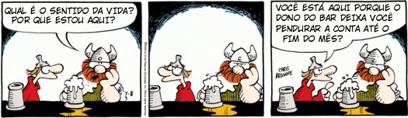

Na tirinha acima, a expressão "pendurar a conta" está utilizando o sentido conotativo da língua.

Vejamos alguns exemplos de frases utilizando os dois modos a partir das seguintes palavras:

Denotação (SENTIDO DICIONÁRIO | Conotação (SENTIDO CRIATIVO)

As ovelhas são animais gregários, sensíveis e inteligentes. | “Eu sou, Senhor, ovelha desgarrada...” (Gregório de Matos)

Meu avô fará uma cirurgia nocoração. | João mora no coração da Amazônia.
Pescamos várias traíras no sábado. | Sempre desconfiei de que ele fosse umtraíra.

Queimei a mão ao preparar o almoço. | “Sinto que o tempo sobre mim abate sua mão pesada.” (Carlos Drummond de Andrade)

Esqueci as chaves do carro em casa. | Um dia descubro a chave do seu coração.

As baleias correm sérios riscos no futuro. | O André está uma verdadeira baleia.
Seus olhos estavam lacrimejando. | Fura os olhos do tempo... (Miguel Torga)

O Instituto Butantan possui as mais diversas espécies decobras. | Minha sogra é uma cobra.
A gata não parava de miar. | A atriz Jennifer Connely é uma gata.
Um filhote de pantera de apenas 2 semanas foi adotado por uma cadela no zoológico de Belgrado. | “Somente a ingratidão, esta pantera, foi sua companheira inseparável.” (Augusto dos Anjos)

1 – Identifique se as frases abaixo estão no sentido denotativo ou conotativo.
(___________) Meu pai é meu espelho.
(___________) Quebrei o espelho do banheiro.
(___________) Essa menina tem um coração de ouro.
(___________) A Praça da Sé fica no coração de São Paulo.
(___________) Fez um transplante de coração.
(___________) Você é mesmo mau: tem um coração de pedra.
(___________) Para vencer a guerra era preciso alcançar o coração do país.
(___________) Completou vinte primaveras.
(___________) Na primavera os campos florescem.
(___________) O leão procurou o gerente da Metro.
(___________) O metro é uma unidade de comprimento.
(___________) Estava tudo em pé de guerra.
(___________) Ela estava com os pés inchados.
(___________) Muito cedo ele ficou órfão de pai.
(___________) Caíram da escada.
(___________) O leão caiu num sono profundo.
(___________) Feriu-se na boca.
(___________) Vem o Flamengo apontando a boca do túnel.
(___________) O alpinista conseguiu escalar a montanha.
(___________) Ela disse uma montanha de absurdos.
(___________) Este cavalo venceu a corrida.
(___________) Você foi um cavalo durante a partida.
(___________) Nosso goleiro engoliu um frango naquele jogo.
(___________) Correu muito, mas não apanhou o frango carijó.
(___________) A tempestade já conspirava no ar.
(___________) Os cascos do animal tiravam fogo dos seixos do caminho.
(___________) O pescador vinha chegando.
(___________) O chão era uma confusão desolada de galhos.
(___________) A casa estava no meio de um vale que o sol beijava.
(___________) A varanda corria ao longo da face norte da casa.
2) Identifique se a tirinha tem sentido conotativo ou denotativo depois explique.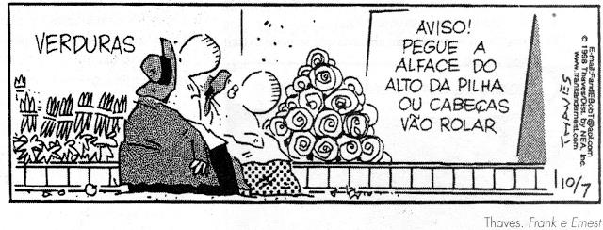
__________________________________________________________________________________________________________________________________________________________________________

3) Assinale a opção em que há um exemplo de denotação.
a) ( ) Os domadores conseguiram enjaular a fera.
b) ( ) Ele ficou uma fera quando soube da notícia.
c) ( ) Aquela aluna é fera em Matemática.

Relacione os ditos populares às imagens:
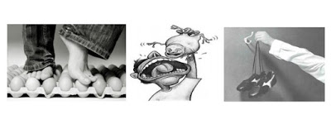
a) Pendurar as chuteiras;
b) Engolir sapos;
c) Pisando em ovos
2. Podemos afirmar que as imagens retratam os ditados de forma denotativa ou conotativa? Explique.
____________________________________________________________________________________________________________________________________________________________________________________________

